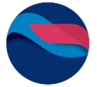

! SZUKAMY BYSTRZAKÓW NA ETAT

Co w Strefie?

Bony szkoleniowe
Rewitalizacja gospodarcza i społeczna

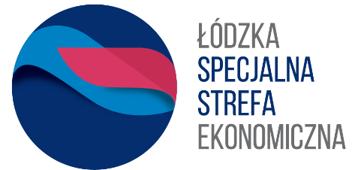
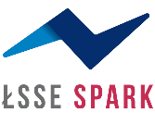
Wydarzenia dla miasta
Wsparcie edukacji
Rozwój gospodarczy
Rozwój startupów

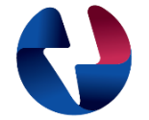
Pomoc dla przedsiębiorców
Kasa na rozwój
Mentorzy biznesu


Za kim się rozglądamy?
Student / Absolwent
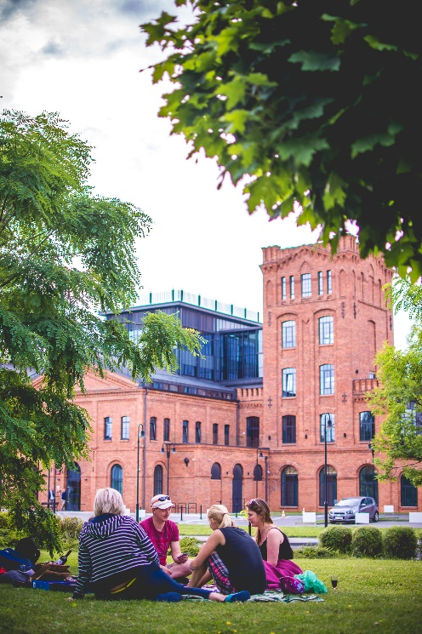
z myślą innowacyjną

sympatią do świata biznesu
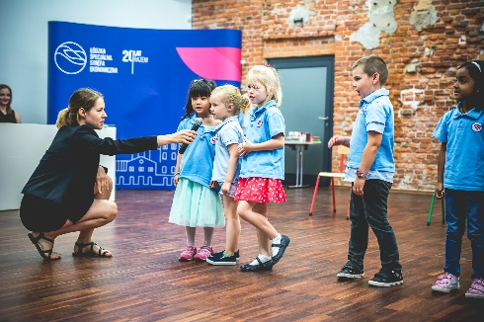
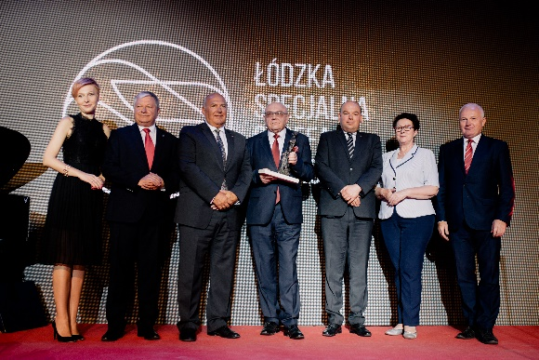
Co możemy Ci zaoferować?
głową otwartą na rozwój
i nastawieniem na wymianę wiedzy
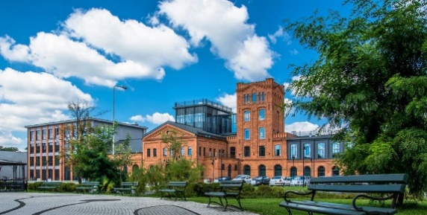

Jeśli czujesz miętę do współdziałania,
aplikacje zbieramy pod:
fundacja@info.p.lodz.pl

* Napisz nam dwa zdania dlaczego Ty + Strefa to potencjał na wartościową relację

* W swoim CV daj nam znać o kierunku studiów i/lub tematyce pracy dyplomowej
udział w inicjatywach gospodarczych i społecznych oraz możliwość realizacji kreatywnych pomysłów
kontakt z lokalnym i międzynarodowym biznesem

mocną podstawę do wejścia na rynek pracy
nowoczesne warunki pracy i dogodną lokalizację
umowę o pracę

